Orientace na Zemi

Od pradávna byli lidé nuceni se orientovat v krajině. Vedly je k tomu praktické důvody – zajistit si potravu, vodu, obranu apod. Pořizovali si první situační náčrty – mapy, zjišťovali směry kudy se vydat na cestu. Dokázali se orientovat na denní i noční obloze a v krajině si dobře pamatovali výrazná místa v terénu. Mnohé z těchto dovedností našich předků jsme v současné době již ztratili.

Pevné body na Zemi
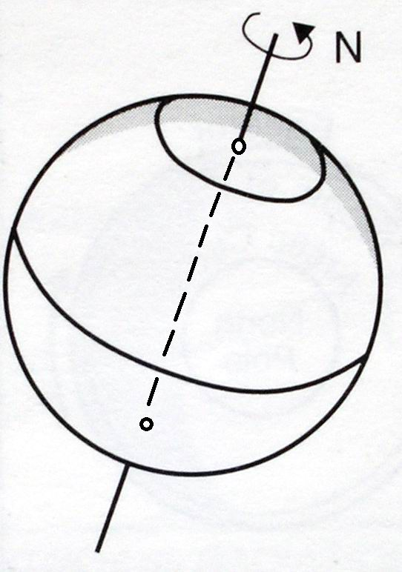
Pro to, abychom dokázali stanovit svou polohu na Zemi, potřebujeme ji určit podle pevných a neměnných bodů. Za takového body na Zemi považujeme zemské póly. Planeta Země (kromě jiných pohybů) se otáčí kolem své - zemské osy. Je to myšlená přímka procházející středem Země, která protíná zemský povrch ve dvou bodech – severním a jižním pólu.
Zemská osa slouží také pro stanovení rovníku. Rovina kolmá na zemskou osu procházející středem Země protne její povrch v kružnici, kterou označujeme zemský rovník. Ten rozděluje Zemi na severní a jižní polokouli.
Zemská osa protíná povrch Země v s. a j. pólu

Zeměpisné směry
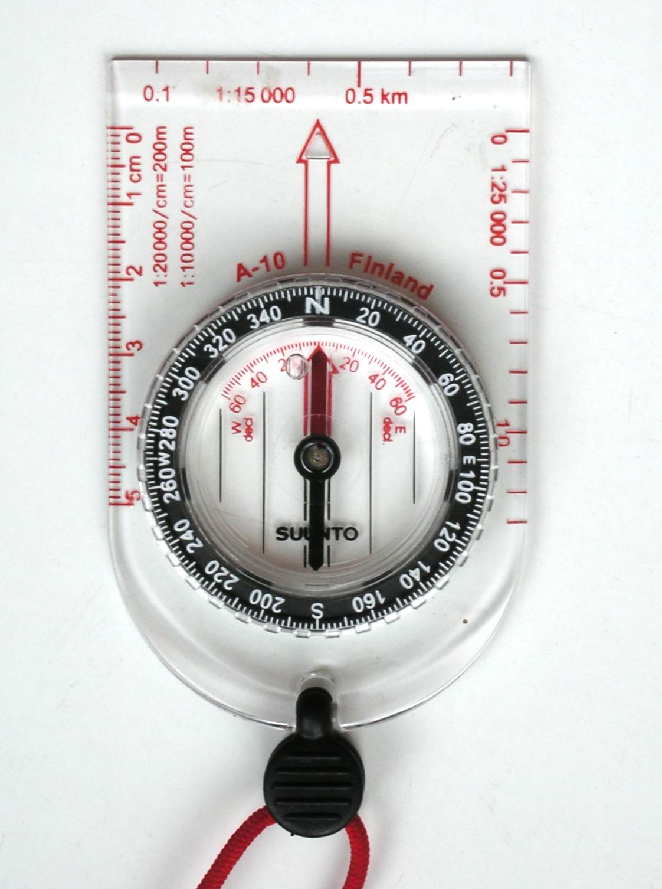
Vydáte-li se z kteréhokoliv místa na Zemi nekratší cestou k severnímu nebo jižnímu pólu, jdete vždy přímo na sever či na jih. Stojíte –li čelem k severu, po pravé ruce je východ a po levé západ. Stejným způsobem jsou obvykle orientovány i mapy – horní okraj směřuje k severu.
Busola s vyznačenými základními směry - označená část střelky musí ukazovat k severu abyste mohli přesně zjistit zeměpisné směry

Stanovení polohy na Zemi
Základním způsobem určování polohy bodu na Zemi je stanovení zeměpisných souřadnic – zeměpisné délky a zeměpisné šířky.

Zeměpisná šířka je úhel, který svírá normála (svislice) v daném místě s rovinou rovníku. Místa se stejnou zeměpisnou šířkou spojují kružnice – rovnoběžky.
Rovnoběžky jsou kružnice rovnoběžné s rovníkem, jejichž délka se směrem k pólům zkracuje. Pomocí rovnoběžek pak určujeme zeměpisnou šířku. Základní rovnoběžkou je rovník. Místa ležící severně od rovníku mají severní zeměpisnou šířku – zkráceně s.z..š., a místa nacházející se jižněji než rovník mají jižní zeměpisnou šířku. - j.z.š. Zeměpisná šířka nabývá hodnoty 0 až 90 stupňů podle příslušné polokoule – severní nebo jižní zeměpisné šířky resp. Zeměpisná šířka jednoduše udává ve stupních, jak jsme daleko o rovníku resp. od pólu.
Zeměpisná délka je úhel, který svírá polorovina místního a základního (nultého grenwichského) poledníku. Poledníky jsou polokružnice (o stejné délce) spojující nejkratším způsobem zemské póly. Základní - nultý poledník prochází observatoří v londýnské části Greenwich. Nabývají hodnot 0 až 180 stupňů. Místa se stejnou zeměpisnou délkou spojují polokružnice – poledníky. Základní a protilehlý 180. poledník společně tvoří kružnici, rozdělující obdobně jako rovník Zemi na dvě polokoule - východní a západní. Proto se zeměpisná délka udává ve stupních východní, resp. západní zeměpisné délky –zkráceně v.z.d. nebo z. z. d.

Zeměpisná síť
Pro přesné určení místa na zemském povrchu slouží soustava rovnoběžek a poledníků.. Nejlépe je vyjádřená na glóbu a najdeme ji také na většině map. Společně rovnoběžky a poledníky označujeme jako zeměpisnou síť.
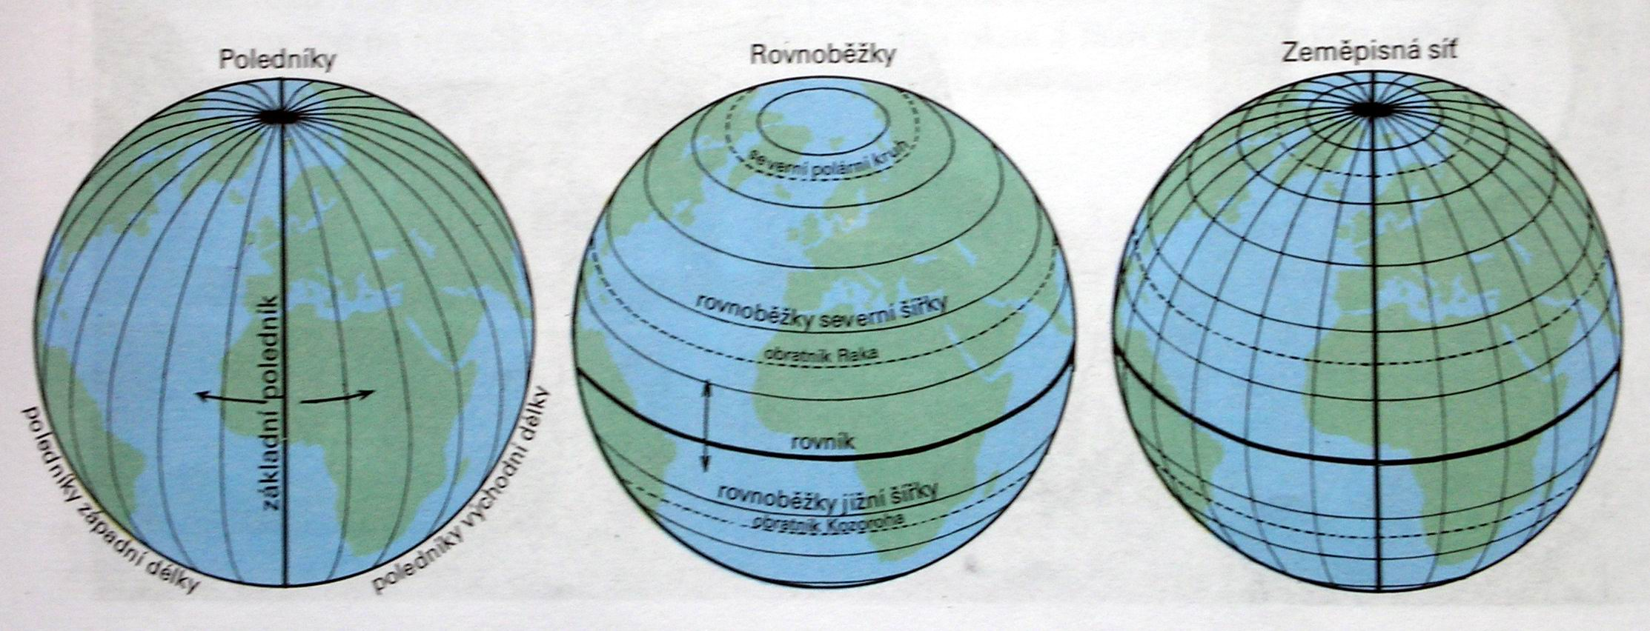

Významné rovnoběžky
Rovnoběžky jsou kružnice o různé velikosti, rovnoběžné s rovníkem. Nultou a také nejdelší rovnoběžkou je rovník – měří 40 075 kilometrů. Slunce dvakrát do roka kulminuje na rovníku v pravé poledne přímo v nadhlavníku. Jedná se o dny rovnodennosti – 21. března a 23. září. Směrem k pólům se rovnoběžky zkracují.
Kromě rovníku jsou důležitými rovnoběžkami obratníky a polární kruhy. Obratníky mají hodnotu 23,5 stupně severní, resp. jižní zeměpisné šířky. Na severní polokouli se nachází obratník Raka, na jižní polokouli obratník Kozoroha. Tyto dvě rovnoběžky vymezují na Zemi nejvzdálenější místa, kde v průběhu roku může Slunce v pravé poledne kulminovat v nadhlavníku. Na obratníku Raka v den letního slunovratu – 21. června, na obratníku Kozoroha v den zimního slunovratu – 21. prosince.
Praktický význam obratníků spočívá v tom, že takto jsou na Zemi vymezeny oblasti s největším přísunem sluneční energie a jsou tedy nejteplejší. V nejjednodušším členění proto oblasti mezi obratníky označujeme jako teplý pás.

Dalšími významnými rovnoběžkami jsou severní a jižní polární kruh Vymezují polární oblasti a přímo na rovnoběžkách v jednom dnu v roce Slunce vůbec nezapadne v den letního slunovratu (21. června)) a v jednom dnu naopak vůbec nevyjde v den zimního slunovratu – 21 prosince).. Směrem k pólům se období kdy Slunce nezapadá, resp. nevychází postupně prodlužují a na samotných pólech tato doba představuj půl roku.
Mezi obratníky a polárními kruhy se nachází oblasti s menším přísunem sluneční energie, která ale postačuje ve vláhově příznivých poměrech dobrý růst vegetace. Tato území označujeme jako mírné pásy.
Mezi polárními kruhy a póly se nacházejí nejchladnější části planety – polární oblasti. Označujeme je jako chladné pásy
Údaj o tom, který poledník a rovnoběžka prochází hledaným místem, nalezneme v rámu konkrétní mapy.

Náměty:
Pomocí glóbu či atlasu vypiš tři velké řeky ze severní a zároveň východní polokoule a dvě řeky z jižní a západní polokoule a napište, ve kterém světadíle se nachází.
Pomocí glóbu či atlasu vyhledej a zapiš do sešitu, kterými významnými státy prochází základní nultý poledník.
Pomocí glóbu či atlasu vyhledej a zapiš do sešitu, kterými světadíly prochází rovník, severní a jižní polární kruh.
Pomocí pravítka zakreslete do sešitu směrovou šipku a popište základní a vedlejší směry.

Určení jižního směru pomocí ručičkových hodinek: malou ručičku namíříme na slunce a úhel mezi ní a 12. hodinou (v letním čase 13. hodinou) rozpůlíme a tak získáme jižní směr.
Na školním výletě, pomocí buzoly zorientujte mapu a podle ní dojděte k vytyčenému cíli.

Doplňte:
Body, v kterých protíná osa rotace Země její povrch se nazývají ………………… a …………………………. Země. Jdeme-li přímo na sever, pak po naší levé ruce je ……….. a po pravé……………… . Za zády je …………………
Na mapě sever směřuje vždy k ……………… okraji mapy.
Zeměpisná síť je tvořena …………………….. a ………………………. Čáry (půlkružnice) procházející s. a j. pólem se nazývají……………………….. a určujeme pomocí nich zeměpisnou …………………….… Nejvýznamnější poledník je tzv. ……………........, procházející městem …………….………….
Kružnice, jejichž délky (obvod) se směrem k pólům zkracuje se nazývají ………………….. . Určujeme na nich zeměpisnou ………………….. Největší rovnoběžkou je …………………, měří ………………km a jeho hodnota je ………. stupňů zeměpisné šířky.

Opakování:
- Proč je důležité umět se orientovat na Zemi?
- Vyjmenujte hlavní zeměpisné směry. Který přístroj slouží k určení severu?
- Co je to zeměpisná síť. Čím je planeta rozdělena na severní a jižní polokouli a východní a západní polokouli?
- Jak na glóbu vypadají poledníky a rovnoběžky? Jakých hodnot mohou nabýt?
- Která rovnoběžka je nejdelší a kolik měří kilometrů?

Zapamatujte si:
K orientaci slouží hlavní světové strany. K tomu, abychom dokázali určit přesnou polohu místa na Zemi, potřebujeme zeměpisnou síť. Ta je tvořena soustavou poledníků a rovnoběžek. Poledníky jsou půlkružnice spojující světové póly nejkratším způsobem a vždy probíhají ve směru sever – jih. Nultý a 180. poledník rozdělují Zemi na východní a západní polokouli. Rovnoběžky jsou kružnice obepínající celou Zemi a probíhají vždy ve směru západ – východ. Nejdelší rovnoběžkou je rovník, který dělí Zemi na severní a jižní polokouli.

